

**"Элиталық тұқымдарды субсидиялау" мемлекеттік көрсетілетін қызмет регламентін бекіту туралы**

***Күшін жойған***

Атырау облысы әкімдігінің 2014 жылғы 19 қыркүйектегі № 296 қаулысы. Атырау облысының Әділет департаментінде 2014 жылғы 22 қазанда № 3019 болып тіркелді. Күші жойылды - Атырау облысы әкімдігінің 2015 жылғы 09 қазандағы № 314 қаулысымен

      РҚАО ескертпесі:  
      Құжаттың мәтінінде түпнұсқаның пунктуациясы мен орфографиясы сақталған.  
      Ескерту. Күші жойылды - Атырау облысы әкімдігінің 09.10.2015 № 314 қаулысымен (жарияланған күнінен кейін күнтізбелік он күн өткен соң қолданысқа енгізіледі).  
      Қазақстан Республикасының 2013 жылғы 15 сәуірдегі "Мемлекеттік көрсетілетін қызметтер туралы" Заңының 16-бабының 3-тармағына сәйкес Атырау облысы әкімдігі **ҚАУЛЫ ЕТЕДІ**:  
      1. Осы қаулының қосымшасына сәйкес "Элиталық тұқымдарды субсидиялау" мемлекеттік көрсетілетін қызмет регламенті бекітілсін.  
      2. Осы қаулының орындалуын бақылау Атырау облысы әкімінің бірінші орынбасары Ғ.И. Дүйсембаевқа жүктелсін.  
      3. Осы қаулы әділет органдарында мемлекеттік тіркелген күннен бастап күшіне енеді және ол алғашқы ресми жарияланған күнінен кейін күнтізбелік он күн өткен соң қолданысқа енгізіледі.

|  |  |
| --- | --- |
| Облыс әкімі | Б. Ізмұхамбетов |

|  |  |
| --- | --- |
|  | Атырау облысы әкімдігінің 2014 жылғы 19 қыркүйектегі № 296 қаулысына қосымша |
|  | Атырау облысы әкімдігінің 2014 жылғы 19 қыркүйектегі № 296 қаулысымен бекітілген |

**" Элиталық тұқымдарды субсидиялау" мемлекеттiк көрсетілетін қызмет регламенті**  
**1. Жалпы ережелер**

      1. "Элиталық тұқымдарды субсидиялау" мемлекеттік көрсетілетін қызметті (бұдан әрі – мемлекеттік көрсетілетін қызмет) облыстың жергілікті атқарушы органы (бұдан әрі – көрсетілетін қызметті беруші) - "Атырау облысы Ауыл шаруашылығы басқармасы" мемлекеттік мекемесі (бұдан әрі – басқарма) көрсетеді.  
      2. Мемлекеттік қызмет көрсету нысаны: қағаз түрінде.  
      3. Мемлекеттік қызметті көрсету нәтижесі – көрсетілетін қызметті алушылардың банктік шоттарына тиесілі бюджеттік субсидияларды одан әрі аудару үшін аумақтық қазынашылық бөлімшеге төлем шоттарының тізілімін ұсыну болып табылады.

**2. Мемлекеттік қызмет көрсету процесінде көрсетілетін қызметті берушінің құрылымдық бөлімшелерінің (қызметкерлерінің) іс-қимылдар тәртібін сипаттау**

      4. Мемлекеттік қызмет көрсету бойынша рәсімді (іс-қимылды) бастау үшін Қазақстан Республикасы Үкіметінің 2014 жылғы 31 шілдедегі № 843 "Элиталық тұқымдарды субсидиялау" мемлекеттік көрсетілетін қызмет стандартын бекіту туралы" қаулысымен бекітілген "Элиталық тұқымдарды субсидиялау" мемлекеттік көрсетілетін қызмет стандартының (бұдан әрі – Стандарт) 9-тармағында көзделген құжаттар негіз болып табылады.   
      5. Мемлекеттiк қызмет көрсету процесінiң құрамына кiретiн әрбiр рәсiмнiң (iс-қимылдың) мазмұны, оның орындалу ұзақтығы:  
      1) көрсетілетін қызметті берушінің кеңсе маманы көрсетілетін қызметті алушы Стандарттың 9-тармағында көрсетілген қажетті құжаттарды (бұдан әрі – құжаттар) ұсынған сәттен бастап 15 (он бес) минут ішінде құжаттарды қабылдауды және тіркеуді жүзеге асырады және көрсетілетін қызметті берушінің басшысына жолдайды.   
      2) көрсетілетін қызметті берушінің басшысы 15 (он бес) минут ішінде құжаттарды қарайды және қызмет берушінің жауапты орындаушысын белгілейді.  
      3) көрсетілетін қызметті берушінің жауапты орындаушысы құжаттарды қарайды және 1 (бір) жұмыс күні ішінде әрбір тұқым шаруашылығы (бұдан әрі – тұқымшар) және тұқым тұтынушы үшін элиталық тұқымның әрбір түрі бойынша субсидиялар сомасын айқындау және өтінімдерді қарау үшін ауданның (облыстық маңызы бар қаланың) әкімінің (бұдан әрі – әкім) шешімімен құрылған ведомствоаралық комиссияға (бұдан әрі – ВАК) қарауға ұсынады.  
      4) ВАК құжаттарды 2 (екі) жұмыс күні ішінде қарайды және әрбір тұқымшарға және тұқым тұтынушыға элиталық тұқымның әрбір түрі бойынша алдын ала квоталарды қалыптастырады, әкімге бекітуге ұсынады (бұдан әрі - алдын ала квоталар).  
      5) әкім алдын ала квоталарды 1 (бір) жұмыс күні ішінде бекітеді және көрсетілетін қызметті берушінің жауапты орындаушысына көрсетілетін қызметті алушылардың тізілімін (бұдан әрі – тізілім) жасау үшін жолдайды.  
      6) көрсетілетін қызметті берушінің жауапты орындаушысы 1 (бір) жұмыс күні ішінде тізілім жасайды.  
      7) әкім 1 (бір) жұмыс күні ішінде тізілімді бекітеді және оны көрсетілетін қызметті берушінің жауапты орындаушысына жолдайды.  
      8) көрсетілетін қызметті алушы ай сайын (1 күніне дейін) көрсетілетін қызметті берушінің жауапты орындаушысына Стандарттың 9-тармағына сәйкес құжаттарды ұсынады.   
      9) көрсетілетін қызметті берушінің жауапты орындаушысы 1 (бір) жұмыс күні ішінде ұсынылған құжаттардың сәйкестігін тексереді және басқарманың көрсетілетін қызметті берушісіне бекітілген алдын ала квоталарды және жиынтық тізілімді жолдайды.  
      10) басқарманың көрсетілетін қызметті берушісінің басшысы 1 (бір) жұмыс күні ішінде құжаттарды қарайды және басқарманың көрсетілетін қызметті берушісінің жауапты орындаушысына жолдайды.  
      11) басқарманың көрсетілетін қызметті берушісінің жауапты орындаушысы 2 (екі) жұмыс күні ішінде жиынтық тізімдеме жасақтайды және басқарманың басшысына бекітуге жолдайды.  
      12) басқарманың басшысы 1 (бір) жұмыс күні ішінде жиынтық тізімдемеге қол қояды және басқарманың қаржылық көрсетілетін қызметті берушісінің жауапты орындаушысына береді.  
      13) басқарманың қаржылық көрсетілетін қызметті берушісінің жауапты орындаушысы 5 (бес) күнтізбелік күн ішінде төлем шоттарының тізілімін жасақтайды және аумақтық қазынашылық бөлімшесіне ұсынады.

**3. Мемлекеттік қызмет көрсету процесінде көрсетілетін қызметті берушінің құрылымдық бөлімшелерінің (қызметкерлерінің) өзара іс-қимыл тәртібін сипаттау**

      6. Мемлекеттiк қызметті көрсету процесiне қатысатын көрсетілетін қызметті берушінiң құрылымдық бөлiмшелерінің (қызметкерлерінің) тiзбесi:  
      1) көрсетілетін қызметті берушінің кеңсе маманы;  
      2) көрсетілетін қызметті берушінің басшысы;  
      3) көрсетілетін қызметті берушінің жауапты орындаушысы;  
      4) ВАК;  
      5) әкім;  
      6) басқарманың басшысы;  
      7) басқарманың көрсетілетін қызметті берушісінің басшысы;  
      8) басқарманың көрсетілетін қызметті берушісінің жауапты орындаушысы;  
      9) басқарманың қаржылық көрсетілетін қызметті берушісінің жауапты орындаушысы.  
      7. Мемлекеттік қызмет көрсету бойынша әрбір рәсiмнің (iс-қимылдың) ұзақтығын көрсете отырып, құрылымдық бөлiмшелер (қызметкерлер) арасындағы рәсімдер (іс–қимылдар) реттілігін сипаттау осы Регламенттің 1-қосымшасында, "Элиталық тұқымдарды субсидиялау" мемлекеттік қызметті көрсетудің бизнес-процестерінің анықтамалығы осы Регламенттің 2– қосымшасында келтірілген.

|  |  |
| --- | --- |
|  | Элиталық тұқымдарды субсидиялау" мемлекеттiк көрсетілетін қызмет регламентіне 1-қосымша |

**Мемлекеттік қызметті көрсету бойынша әрбір рәсiмнің (iс-қимылдың) ұзақтығын көрсете отырып, құрылымдық бөлiмшелер (қызметкерлер) арасындағы рәсімдер (іс–қимылдар) реттілігін сипаттау**

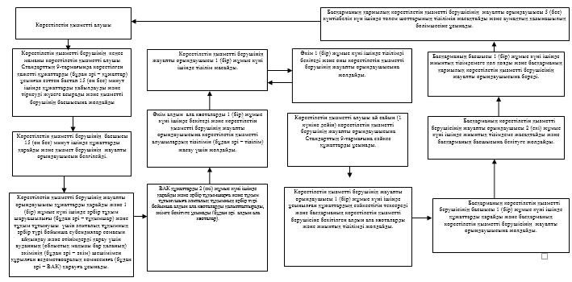

|  |  |
| --- | --- |
|  | " Элиталық тұқымдарды субсидиялау" мемлекеттік көрсетілетін қызмет регламентіне 2-қосымша |

**"Элиталық тұқымдарды субсидиялау" мемлекеттік қызмет көрсетудің бизнес-процестерінің анықтамалығы**

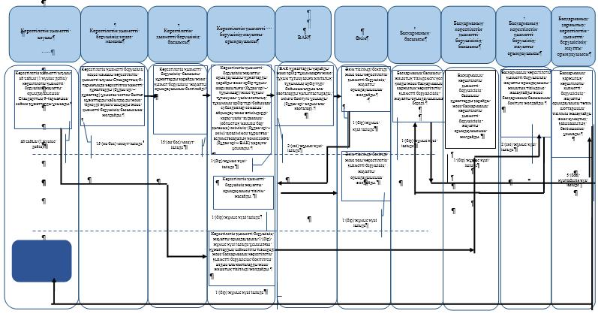

**Шартты белгілер:**

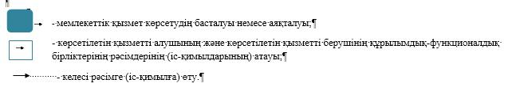

© 2012. Қазақстан Республикасы Әділет министрлігінің «Қазақстан Республикасының Заңнама және құқықтық ақпарат институты» ШЖҚ РМК